АНОХИН ЮРИЙ МИХАЙЛОВИЧ

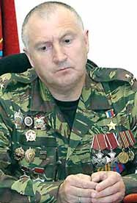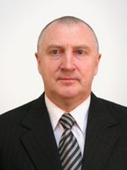
19 июня 1956 г. - в селе ПАНИКОВЕЦ Колпнянского района Орловской области родился Юрий Михайлович АНОХИН. Русский. /6/
Окончил среднюю школу.
1975 г. - окончил педагогическое училище в городе Болхов Орловской области.
Работал преподавателем физкультуры в Ушаковской средней школе Орловской области.
1976 - 1978 гг. - проходил срочную службу в Вооруженных Силах СССР, в частях морской пехоты.
После увольнения в запас поступил на юридический факультет Воронежского государственного университета.
1983 г. - окончил Воронежский государственный университет и был направлен в органы Внутренних дел УВД Воронежской области. Работал следователем.
С 1986 года - оперуполномоченный органов Внутренних дел УВД Воронежской области.
С 1992 г. - Ю.М.АНОХИН - заместитель начальника специального отряда быстрого реагирования (СОБР) Управления по борьбе с организованной преступностью при УВД Воронежской области. На счету Юрия Михайловича АНОХИНА десятки успешных операций и захватов опасных преступников.
Октябре 1994 г. - Ю.М.АНОХИН командовал спецгруппой СОБРа, обезвредившей и захватившей вооруженных террористов, которые взяли заложников в одной из воронежских гостиниц.
В составе отряда выезжал в многочисленные командировки в "горячие точки", участвовал в локализации вооруженных конфликтов в Северной Осетии и Ингушетии.
1994 - 1996 гг. - отважно воевал на первой чеченской войне, выезжал в три командировки на войну. Был дважды контужен в боях.
Осенью 1999 г. - прибыл в свою четвертую командировку в Чеченскую республику, но уже на вторую чеченскую войну. Имея большой боевой опыт, подполковник Ю.М.АНОХИН успешно командовал отрядом СОБРа в тяжелых боях.
Декабрь 1999 г. - согласно донесениям разведки, в одном из сел горной части Чечни в плену у боевиков находится пленный российский летчик. Ю.М.АНОХИН лично возглавил проведение спецоперации по его освобождению, которая окончилась полным успехом: летчик был освобожден, отряд СОБРа и приданные ему силы потерь не понесли, уничтожено несколько боевиков.
4 апреля 2000 г. - за мужество и героизм, проявленные в ходе контртеррористической операции на Северном Кавказе Указом Президента Российской Федерации подполковнику милиции АНОХИНУ Юрию Михайловичу присвоено звание Героя Российской Федерации с вручением медали "Золотая Звезда".
Полковник милиции Ю.М.АНОХИН продолжил службу в МВД Российской Федерации.
Юрий Михайлович АНОХИН избирался депутатом Воронежской областной Думы 3-го созыва, возглавлял постоянную комиссию по законодательству, безопасности, правам человека и Регламенту. /6/
В настоящее время он - руководитель фракции избирательного блока "Справедливость", член комитетов по бюджету, налогам, финансам и банковской деятельности, по строительному комплексу и коммунальному хозяйству.
Проживает в городе Воронеже.
Награждён двумя орденами Мужества (1995, 2000), медалями.
Мастер спорта СССР по боксу.
Присвоено звание Почетный гражданин Колпнянского района в 2007 году
Бюст Героя установлен на Аллее Героев в посёлке КОЛПНЫ Орловской области.

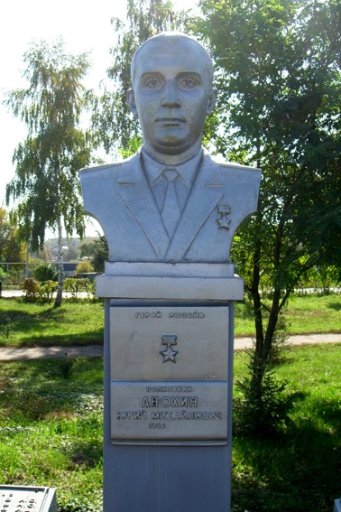
Фото А.А.СИМОНОВА 30.09.2007.

